检测检验项目信息网上公开表
安全生产检测检验机构名称 |  | 河北秦安安全科技股份有限公司
安全生产检测检验机构资质证书编号 |  | 冀 应急 19 01
项目基本情况
项目名称 | 青龙满族自治县发达矿业有限责任公司前白枣山铁矿（地下矿山）安全检测检验报告
项目简介 | 青龙满族自治县发达矿业有限责任公司前白枣山铁矿（地下矿山）位于青龙满族自治县朱杖子乡前白枣山村，隶属于青龙满族自治县发达矿业有限责任公司，本次河北秦安安全科技股份有限公司受青龙满族自治县发达矿业有限责任公司委托，对该矿的地下矿山无轨运人车、矿用自卸汽车、光面钢丝绳等在用设备进行安全检测检验。
项目组长 | 党嗣秋 |  |  | 项目组成员 | 赵坪
技术负责人 | 王国红 |  |  | 质量负责人 | 董喜梅
到现场检测检验的技术人员 | 党嗣秋、赵坪 |  |  | 参加检测检验工作的技术专家 | ——
现场检测检验的主要任务 | 现场检测地下矿山无轨运人车1辆、矿用自卸汽车（UQ-12）5辆、矿用自卸汽车（UQ-5）4辆；实验室检测光面钢丝绳4根
检测检验设备 | 设备名称 |  | 检测检验  日期 | 检测检验  报告编制人 | 检测检验  报告审核人 | 授权签字人
检测检验设备 | 地下矿山无轨运人车 |  | 2022-9-14 | 赵坪 | 曲大伟 | 董喜梅
检测检验设备 | 矿用自卸汽车（UQ-12） |  | 2022-9-13 | 党嗣秋 | 曲大伟 | 董喜梅
检测检验设备 | 矿用自卸汽车（UQ-12） |  | 2022-9-13 | 党嗣秋 | 曲大伟 | 董喜梅
检测检验设备 | 矿用自卸汽车（UQ-12） |  | 2022-9-13 | 党嗣秋 | 曲大伟 | 董喜梅
检测检验设备 | 矿用自卸汽车（UQ-12） |  | 2022-9-13 | 党嗣秋 | 曲大伟 | 董喜梅
检测检验设备 | 矿用自卸汽车（UQ-12） |  | 2022-9-13 | 党嗣秋 | 曲大伟 | 董喜梅
检测检验设备 | 矿用自卸汽车（UQ-5） |  | 2022-9-14 | 赵坪 | 曲大伟 | 董喜梅
检测检验设备 | 矿用自卸汽车（UQ-5） |  | 2022-9-14 | 赵坪 | 曲大伟 | 董喜梅
检测检验设备 | 矿用自卸汽车（UQ-5） |  | 2022-9-14 | 赵坪 | 曲大伟 | 董喜梅
检测检验设备 | 矿用自卸汽车（UQ-5） |  | 2022-9-14 | 赵坪 | 曲大伟 | 董喜梅
检测检验设备 | 光面钢丝绳（主井箕斗侧） |  | 2022-9-20 | 党嗣秋 | 赵坪 | 董喜梅
检测检验设备 | 光面钢丝绳（主井配重侧） |  | 2022-9-20 | 党嗣秋 | 赵坪 | 董喜梅
检测检验设备 | 光面钢丝绳（副井罐笼侧） |  | 2022-9-21 | 党嗣秋 | 赵坪 | 董喜梅
检测检验设备 | 光面钢丝绳（副井配重侧） |  | 2022-9-21 | 党嗣秋 | 赵坪 | 董喜梅
现场检测检验发现的主要问题 | 矿用自卸汽车（UQ-5）现场检测发现问题：  个别车辆车厢后栏板缺失；  个别车辆右后视镜缺失；  个别车辆未配置灭火器；  个别车辆驾驶位置顶上无保护板。
企业整改情况 | ——
检测检验报告结论 | 本次对青龙满族自治县发达矿业有限责任公司前白枣山铁矿（地下矿山）进行检测检验的14台（套）设备，综合判定为合格。
报告提交时间 | 2022年9月24日
影像资料
检测人员与企业人员合影 | 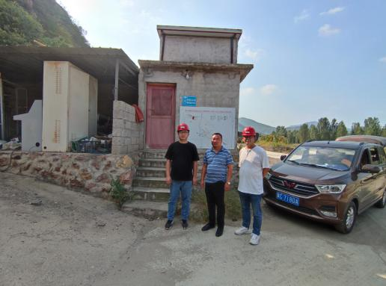
设备影像资料样例 | 